**ประวัติส่วนตัว**

นาย ยศพล อัธยาตมวิทยา  
อายุ 36 ปี โสด เกิดวันที่ 16 เมษายน 2522 สัญชาติไทย ศาสนาพุทธ ผ่านการศึกษาวิชาทหาร  
ที่อยู่ 18 ซอยนักกีฬาแหลมทอง2 แขวงสะพานสูง เขตสะพานสูง กรุงเทพมหานคร 10250   
โทรศัพท์ 0817144548

**ประวัติการศึกษา**

* **ตุลาคม 2544 มหาวิทยาลัยหอการค้าไทย**

ปริญญาตรี วิทยาศาสตร์บัณฑิต สาขาวิชาวิทยาการคอมพิวเตอร์

* **มีนาคม 2540 โรงเรียนสามเสนวิทยาลัย**

มัธยมศึกษาตอนปลาย สายวิทย์-คณิต

**ประวัติการทำงาน**

* **ติวเตอร์สอนหนังสือตามบ้าน** ธันวาคม 2556 – ปัจจุบัน

รับงานสอนติวเตอร์ตามบ้าน ในวิชาวิทยาศาสตร์ คณิตศาสตร์ และภาษาไทย โดยมีประสบการณ์ตัวอย่างเช่น

นักเรียน ป.5 คณิตศาสตร์ , วิทยาศาสตร์ , ติวสอบสังคม ภูมิศาสตร์ และดูแลการบ้านทั่วไป

นักเรียน ป.6 คณิตศาสตร์ , วิทยาศาสตร์ และดูแลการบ้านทั่วไป

นักเรียนลูกครึ่ง อายุ 13 ปี สอนภาษาไทย อ่านเขียน

**ภาพตัวอย่างงานสอน**

ติวสอบ นักเรียนชั้น ป.5 และ ป.3 โรงเรียนเลิศหล้า ดูแลการบ้าน

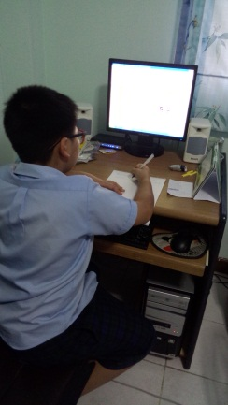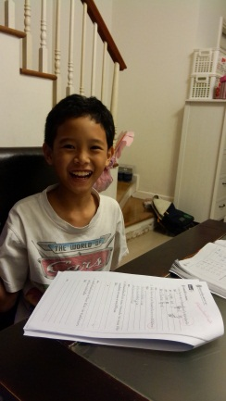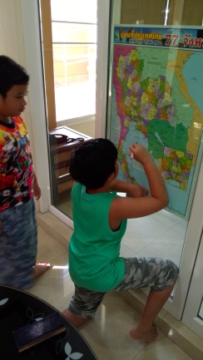

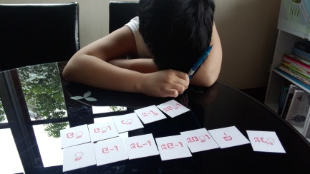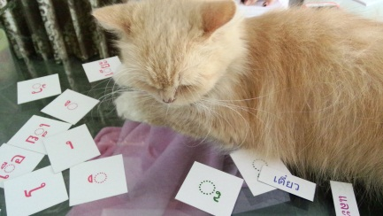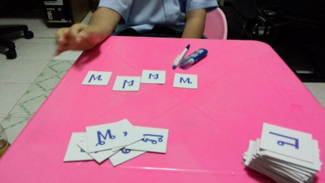สอนไทย

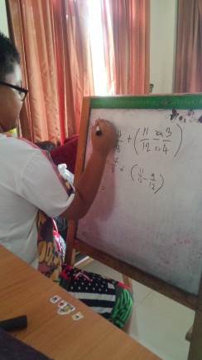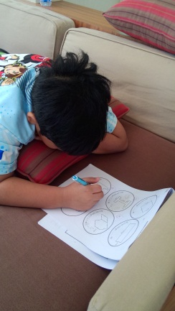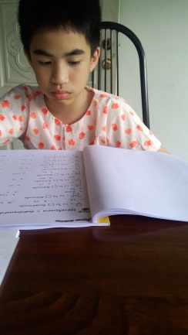สอนคณิตศาสตร์

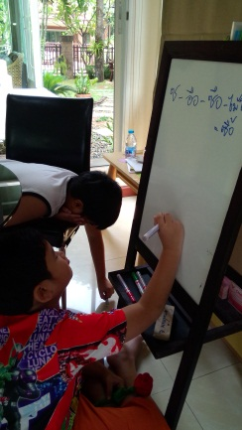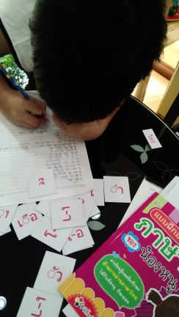สอนไทย

* **บริษัท พี เอส ไอ มาร์เก็ตติ้ง จำกัด** 16 มกราคม 2549 – 15 พฤศจิกายน 2556

รับผิดชอบระบบคอมพิวเตอร์ทั้งหมดภายในบริษัท ทำหน้าที่ดูแลลูกค้าและผลิตภัณฑ์ที่เกี่ยวข้องกับคอมพิวเตอร์ที่บริษัทเป็นตัวแทนจำหน่าย ได้แก่ เครื่องพิมพ์ผ้าระบบดิจิตอล Direct to garment เครื่องพิมพ์ฟิล์ม Inkjet ซอฟต์แวร์ RIP ที่ใช้ในการสั่งงานเกี่ยวกับฟิล์มและสำหรับเครื่องพิมพ์ผ้า ซอฟต์แวร์แยกสีงานสกรีน การติดตั้งผลิตภัณฑ์ การเทรนนิ่งให้กับลูกค้าที่ซื้อสินค้า การติดต่อซัพพลายเออร์ต่างประเทศเพื่อแก้ไขปัญหาให้กับลูกค้าในประเทศ และยังได้รับมอบหมายในการประสานงานกับฝ่ายขายในการจัดทำเอกสารการขาย การพรีเซนเตชั่น และการแนะนำผลิตภัณฑ์ให้กับลูกค้า

* **บริษัท แอสคอน คอนสตรัคชั่น จำกัด (มหาชน)** 16 ตุลาคม 2545 – 31 ตุลาคม 2548

ทำหน้าที่ดูแลระบบคอมพิวเตอร์ทั้งหมดภายในบริษัท การกำหนดเสป็ค การจัดหา ติดตั้ง ซ่อมแซม บริการแก้ปัญหาให้แก่พนักงานทั้งภายในสำนักงานใหญ่และไซต์งานทั้งหมด ดูแลระบบเครือข่าย LAN การบริหารจัดการระบบ Server ระบบ Internet และ Firewall รวมถึงระบบออฟฟิศอื่นๆ เช่น เครื่องถ่ายเอกสาร เครื่องโทรสาร ระบบโทรศัพท์ PABX ระบบลงเวลา